**Sprint 1 Raporu**

**Sprint Planlanması:**

Proje ekibi 02.12.2023 tarihinde bir araya gelmiş ve genel toplantı düzenlenmiştir. Toplantıda proje ekibi gruplara ayrılmış ve her bir grup kendi içinde sprint sürecinde ne yapacağının yol haritasını belirlemiştir.

**Sprint Başlangıcı:**

Proje ekibi 03.12.2023 tarihinde tekrar bir araya gelmiş ve her bir grup planlarının sunumunu yapmıştır. Projenin detayları konusunda nihai kararlar alınıp sprint sürecine başlanmıştır.

* ***Hedef:*** Proje ekibi admin paneline erişimini sağlayacak bir giriş sayfasının ve admin panelinin tasarımının tamamlanmasını hedeflenmektedir.
* ***Task List:***
  + **Frontend Ekibi:**
    - Web sayfalarının arayüz tasarımını grafik tasarım yeteneklerini kullanarak sayfanın düzenini, renk şemalarını ve diğer görsel ögeleri belirleyerek tasarlar.
    - Farklı tarayıcılardan doğru görüntülenme sağlamak için responsive tasarım tekniklerini uygular.
  + **Backend Ekibi:**
    - Sunucu tarafından uygulamanın iş mantığını, veri tabanını ve diğer önemli işlevleri geliştirir.
    - Ekip kullanıcı kimlik doğrulama, yetkilendirme ve veri güvenliği önlemlerini uygular.
    - Ekip frontend ile veri alışverişi yapabilmek için API’ları tasarlar ve geliştirir.
    - Ekip verileri depolamak ve yönetmek için veri tabanı yapısını tasarlar.
  + **Dokümantasyon Ekibi:** Projenin gelişim bölümlerinde yaşanan süreci belgeleme.
* ***Mockup veya Wireframe:***

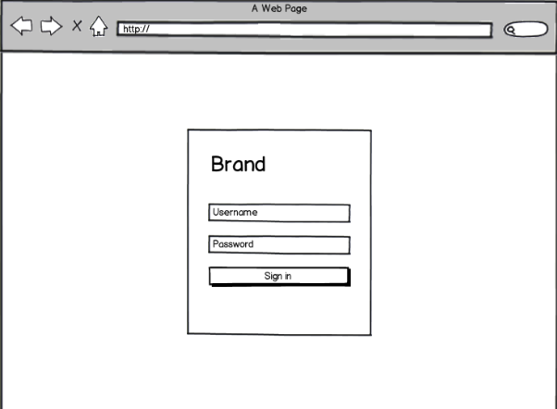

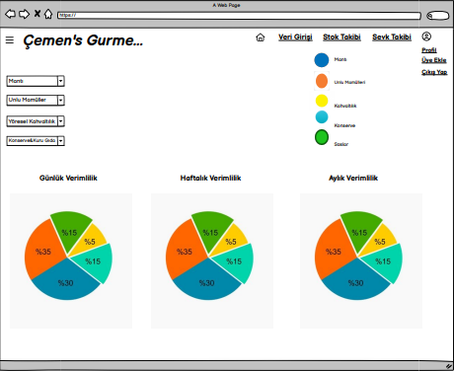

* ***API Dokümantasyonu:*** Veri tabanı ile iletişim kurup, gerekli sorguları yapıp sonuçları JSON formatında döndüren. Server tarafından gelen JSON dosyalarını alarak veri tabanı ile işleme koyan bir yapı geliştirilmek isteniyor. Restful prensiplerine uygun şekilde çalışması için geliştirmeler yapılacak.

metin, el yazısı, yazı tipi, hat sanatı, kaligrafi içeren bir resim

Açıklama otomatik olarak oluşturuldu

**Geliştirme Süreci:**

* ***Kod Süreci:***
* Giriş kontrol yapısı yazıldı.
* Giriş ve ana sayfalar için responsive stiller güncellendi.
* Express ve Database modelleri eklendi.
* React Router ve React Popup bağımlılıkları eklendi.
* Login formu stili ve işlevselliği güncellendi.
* CSS stilleri ve gövde özellikleri yeniden düzenlendi.
* Front ve Back birleştirildi.
* Dosya adları güncellendi ve içe aktarma yolları düzeltildi.
* ***Test Senaryoları:*** İlgili geliştirme ekibi testlerin son sprint sürecinde yapılmasını kararlaştırmıştır.

**Sprint Sonu**

* ***Değerlendirme:*** 
  + Admin paneli tasarımı hedeflenen düzeye ulaşamadı.
  + Login front tamamlandı fakat auth kısmı sprint içinde tamamlanamadı.
  + Authentication yapılmaya çalışılıyor server side kısmında bazı sorunlar yaşandı onlar fixlenecek.
  + Veritabanı yapısı kuruldu, Api için Rest mimarisi inşa edildi. Sorgular ve JSON yapıları için çalışmalar devam ediyor.
  + Front kısmı beklendiği için, veri çekme ve Api entegrasyonu kısımları askıda kaldı.
* ***Demo:***

metin, tavan, iç mekan, masa içeren bir resim

Açıklama otomatik olarak oluşturuldu

ekran görüntüsü, bina, iç mekan, metin içeren bir resim

Açıklama otomatik olarak oluşturuldu

metin, ekran görüntüsü, yazılım, sayı, numara içeren bir resim

Açıklama otomatik olarak oluşturuldu